Odoo

Notes d’intention
Table des matières
1 ODOO – Modèle économique 1
2 Scénario sur l’année 1
3 Odoo Mise en place 2

ODOO – Modèle économique
Odoo = ERP - Enterprise Ressource Planning <=> PGI - Progiciel de Gestion Intégré

https://arkeup.odoo.com/blog/le-blog-arkeup-1/odoo-developpe-une-strategie-open-source-7

- 2005- 2012 : Tiny ERP / Open ERP SA version 6 – Open source
- 2012 : version 7
- 2014 et plus : Changement de nom → ODOO
Copyleft
« La décision clef dans la conception de ce pivot était d'éviter de créer deux produits contradictoires (Odoo Community vs. Odoo Enterprise). Au lieu de cela, Odoo a fait en sorte qu'Odoo Enterprise dépende d'Odoo Community. De cette façon, le succès de l'un entraîne le succès de l'autre : Odoo Enterprise bénéficie de la visibilité créée par des millions d'utilisateurs de la communauté, et Odoo Community bénéficie d'une partie des améliorations faite à Odoo Enterprise. »

Pour se faire une idée des différences entre version Community et Entreprise :
https://www.odoo.com/fr_FR/page/editions

Scénario sur l’année
Partir de l’idée suivante:
Création d’origami, de l’idée au coin d’une feuille dans un garage à la multinationale mondialement reconnue en utilisant la pensée magique Odoo ;)
Les étapes seront:

Etapes | Modules | Remarques
Développement de l’idée | Projet  Document  Employés | recherche internet  centralisation des documents  développement avec 1 recrutement (début d’un travail collaboratif)
Communication | Blog | enregistrement des étapes chronologiques  bilan  création d’un argumentaire
Approfondissement / Diffusion | Sondage  Contacts | ouverture sur le monde / diffusion / étude de marché / création d’un carnet de contacts
Développement clientèle | CRM | gestion fournisseur papier et vente client
Process de Fabrication | Fabrication  Qualité | A tester si temps mais peu probable
Ventes | Ecommerce | ventes et reconnaissance mondiale

Odoo Mise en place
En local via EcomBox

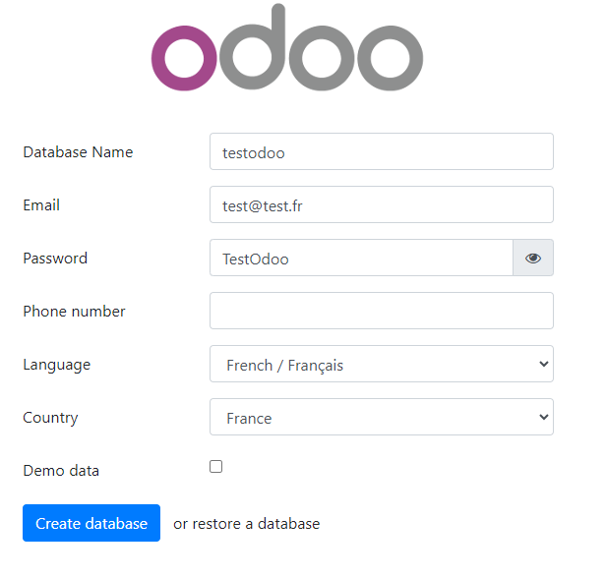
Remplir le Google Sheet suivant :
https://docs.google.com/spreadsheets/d/lieninactif/edit#gid=0

- Choisir dans l’ordre alphabétique des élèves présents dans la classe.

Noter / Copier coller :
- Votre URL
- http://xxxxxxx:8800/odoo-13-rpttc10/web/#action=35&model=ir.module.module&view_type=kanban&cids=1&menu_id=5

- Le nom de votre base
- testodoo
- Le mdp de votre base
- TestOdoo

